**互联网网络发展状况最新数据**

第43次中国互联网络发展状况统计报告（2019年2月发布）：

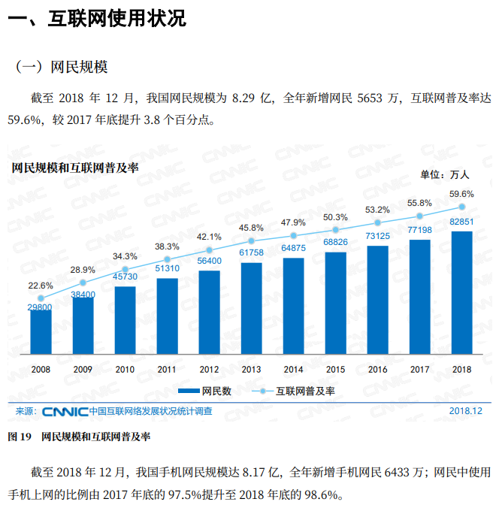

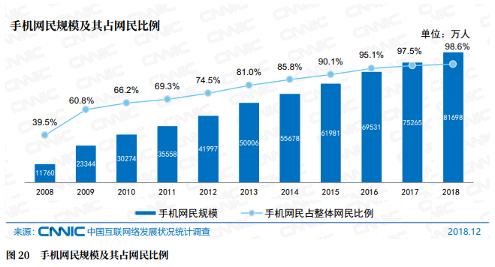

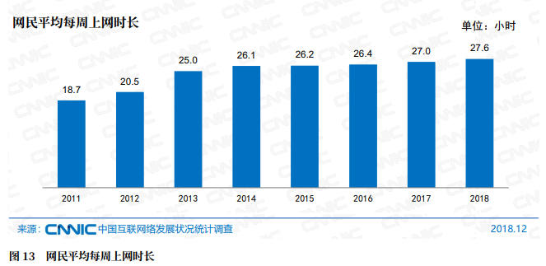

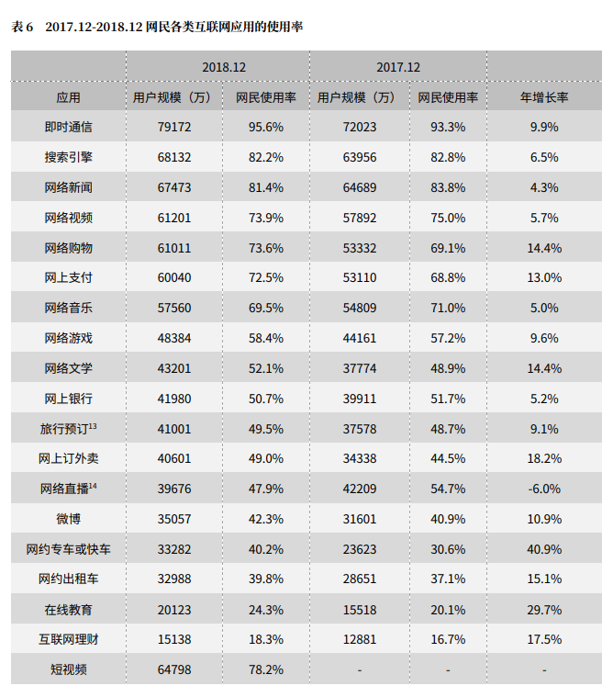

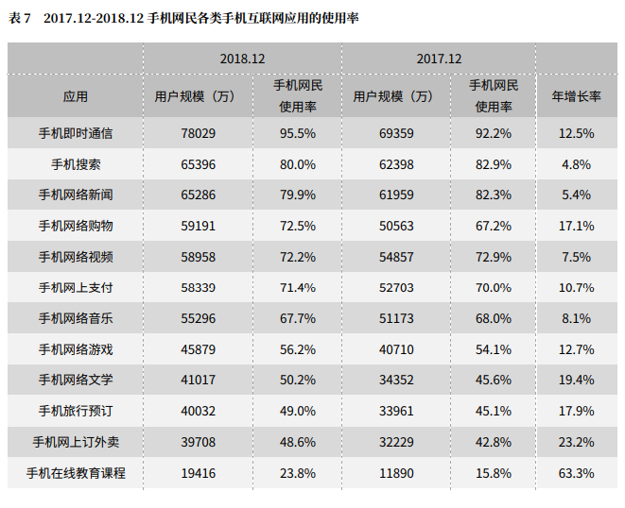

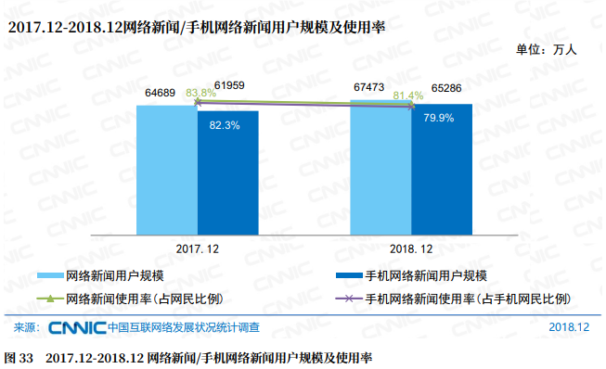

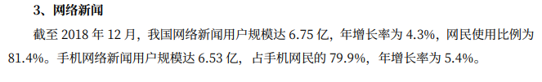

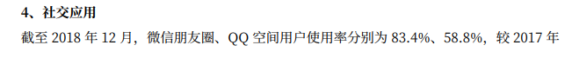

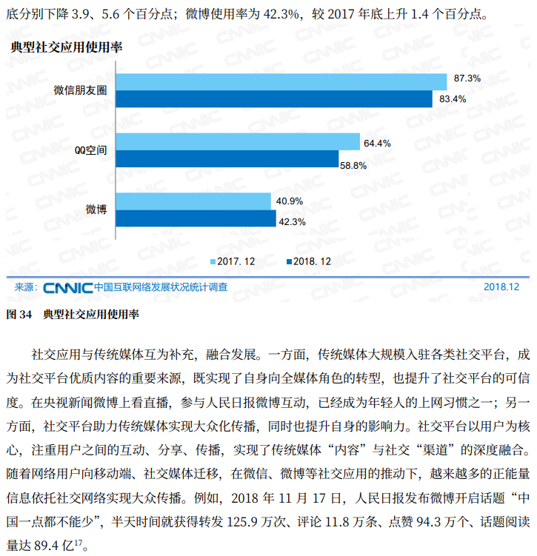

**2018年度微博辟谣数据报告**



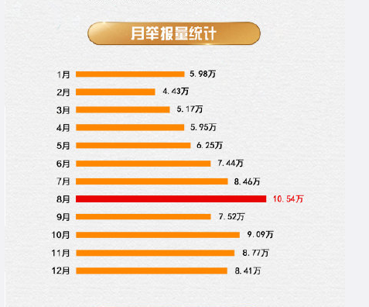

**Facebook、Twitter等相关数据**

来源：199IT中文互联网数据资讯中心

<http://www.199it.com/archives/833171.html>

* 发表时间：2019年02月16日

用户增长方面，Twitter，FB的的日活用户仍有近10%的年比年增长。中国外的国际市场人口约60亿人，FB目前的日活用户为15亿人，包括Whatsapp在内的全平台日活用户则超过20亿人，也就是只有1/3的全球用户目前每天使用FB的产品。

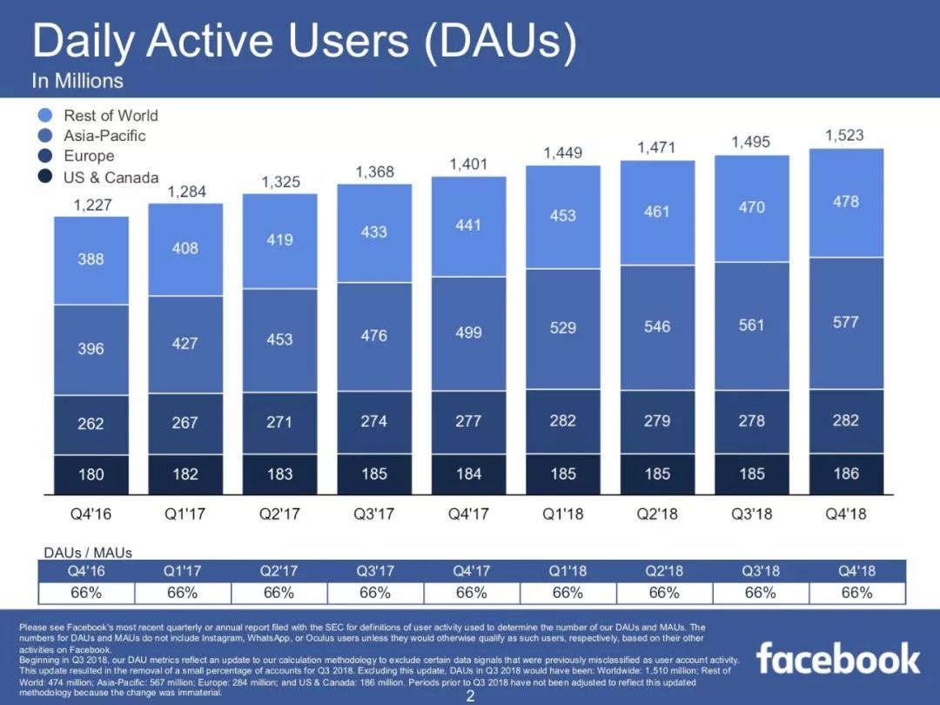4Q18 Facebook的用户仍然保持了接近10%的增速，日活用户达到15.23亿人，月活额用户则为23.2亿人。公司包括Facebook, Instagram, WhatsApp or Messenger在内的全平台MAU则超过27亿人，日活用户超过20亿人。

Twitter：4季度的日活用户数为1.26亿人，年同比增长1100万人，其中海外用户增长1000万人，美国用户增长200万人。

